بناية رانيا للشقق السكنيه
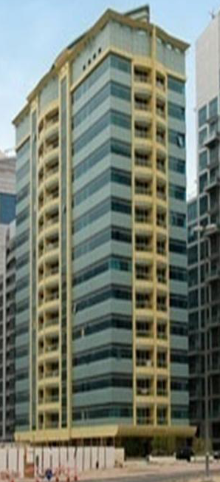
المساحة بالقدم المربع
مساحة العقار بالقدم المربع :- 24636.54 قدم مربع
المساحة الفعلية للعقار :- 143193 قدم مربع
مساحة الطابق السفلي :- 23943 قدم مربع
مساحة الطابق الارضي :- 8420 قدم مربع
نموذج قياسي للطوابق :- 8269×13= 107497 قدم مريع
مساحة الجمنازيوم :- 2412 قدم مربع
عدد الطوابق :- 13 دور سكني
الطابق الرابع عشر :- يحتوي على ( حمام السباحه + غرفة للرياضة
+ سونا وحمام بخار + غرفة انتظار + غرفة الامانات )
تاريخ بناء العقار :- عام 2008
رقم الأرض :- 45 ( الثنية الاولى ) .
عدد ركاب بالمصعد :- 13 ركاب ( 1000 كيلو )
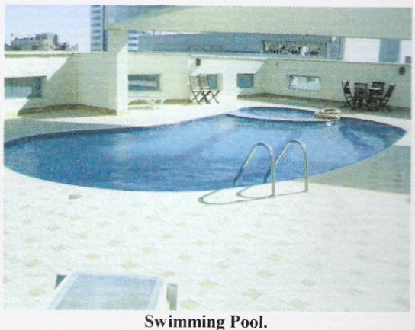
المواقف :- 104 موقف
غرفتين ك- 26 وحده سكنيه
غرفة وصاله :- 52 المطبخ مفتوح + 26 مطبخ مغلق .
المواقف الزائدة :- عدد 2 ( للمعاقين )
نسبة الشقق المؤجرة :- 100 %
المكيف :- تكييف مركزي ( على حساب المستأجر )
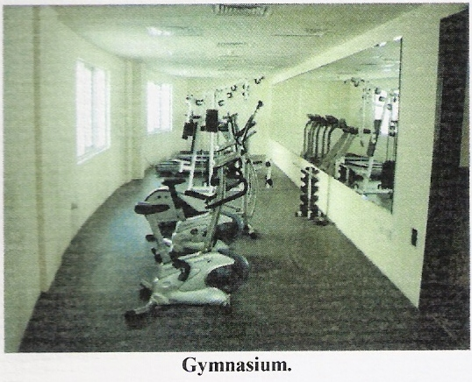
الحراسه :- على مدار 24 الساعه
الدخل السنوي :- 7 مليون درهم تقريبي .
معلومات إرشادية للعقار :-
المسافة الى الميترو :- 200 قدم مربع
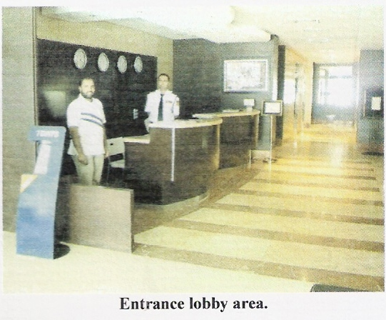
الوصول السريع :- مقابل فندق بيبلوس .
محطة الباص :- مقابل المبنى محطة باص ( رقم X 31 )
وسائل الراحة :- حمام سباحة + غرفة رياضة + سونا .
المقترحات :-
سوف يقوم مالك العقار بتحويل العقار لشقق فندقية حين الانتهاء من اجراءات التسجيل وتحويل الطابق الارضي لمحلات تجارية ومطاعم.

